NAOOS Projekt
Josip Torbar
Mentori: Vedran Dakić, Jasmin Redžepagić
2. godina preddiplomski studij – Visoko učilište Algebra
Zagreb, Lipanj 2020

1. Preduvjeti: 3
1.1. Zadatak: 3
1.2. Opis infrastrukture rješenja: 3
1.3. Shema rješenja: 4
2. Implementacija: 5
2.1. Konfiguracija FreeIPA poslužitelja i klijenta 5
2.2. Konfiguracija intraneta i ekstraneta(nginx i apache web poslužitelja) 7
3. Konfiguracija Mail servera 14
4. Konfiguracija File Servera 17
5. Konfiguracija BackupPC-a 20
6. Konfiguracija VPN pristupa 20
7. Korišteni linkovi 20

- Preduvjeti:
  - Zadatak:
Kreirati infrastrukturu koja će omogućiti tvrtki Križić prijevoz da unaprijedi svoje poslovanje, ali i ostaviti prostora za laki i jednostavni rast. Bez jasnog i razumnog obrazloženja tvrtka je odlučila da im je primarna domena formirana od imena administratora, detaljniji opis je u dokumentu pod DNS postavkama.
Potrebno je napraviti sustav koji će omogućiti centraliziranu administraciju 50 ili više korisnika, dodjelu uloga unutar organizacije, i slijedeće poslovne role.

1. Centralni autorizacijski server - FreeIPA
2. Intranet i ekstranet (nginx + wiki, apache + WordPress)
3. VPN pristup (OpenVPN)
4. Mail server sa webmail funkcionalnošću (Postfix + Dovecot + Roundcube)
5. Lokalni DNS (FreeIPA integrirani DNS)
6. File server (mora podržati i Windows i Mac računala)
  - Opis infrastrukture rješenja:
COS1- naoos1.tjosip.local
Konfiguracija mrežnih adaptera:
Ens192:DHCP
Ens224:192.168.0.1
Ens256:192.168.100.1
Role:
IPA klijent
Intranet i ekstranet(nginx, apache)
Mail server s webmail funkcionalnošću()
BackupPC

COS2 – naoos2.tjosip.local
Konfiguracija mrežnih adaptera:
Ens192:DHCP
Ens224:192.168.0.2
Ens256:192.168.100.2
Role:
IPA server sa integriranim DNS-om
File server NFS i SMB(iSCSI)
VPN pristup
BackupPC
  - Shema rješenja:
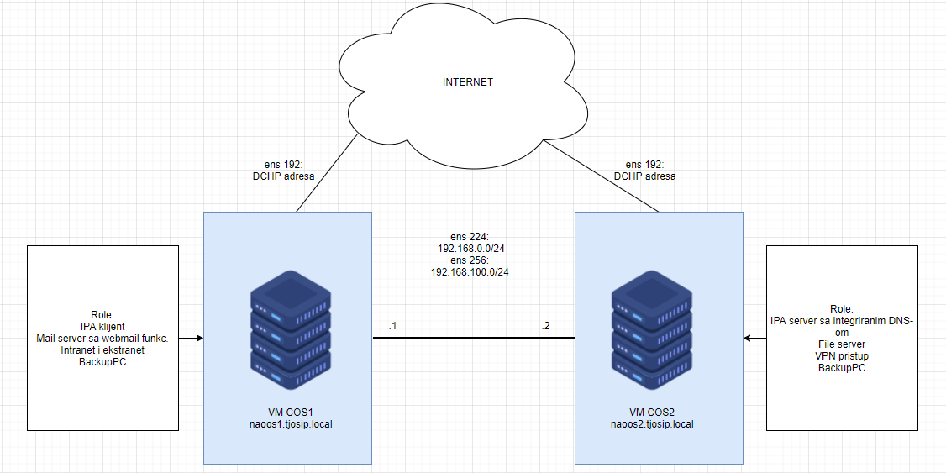

- Implementacija:
Prije početka same konfiguracije, promijenio sam imena poslužitelja COS1 i COS2 iz localhost.localdomain u naoos1.tjosip.local te naoos2.tjosip.local.
hostnamectl set-hostname naoos1.tjosip.local
hostnamectl set-hostname naoos2.tjosip.local
Te sam postavio mrežne kartice ens224 i ens256 na oba poslužitelja kako je navedeno u prvom poglavlju.
naoos1.tjosip.local:
ens224
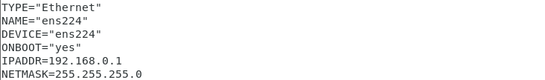
ens256
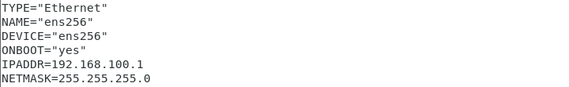
naoos2.tjosip.local:
ens224
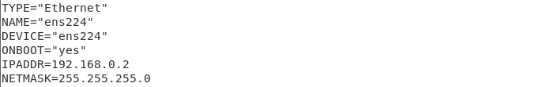
ens256
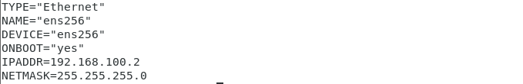
Prije početka bilo kakve daljnje konfiguracije pokrenuo sam ažuriranje već preuzetih paketa na oba poslužitelja.
yum update

  - Konfiguracija FreeIPA poslužitelja i klijenta
Za početak, konfigurirati ćemo FreeIPA poslužitelj, to ćemo napraviti u nekoliko koraka koji su sljedeći: postavljanje DNS zapisa, instalacija FreeIPA paketa, postavljanje FreeIPA poslužitelja i potvrđivanje uspješne registracije administrativnog korisnika.
Prvi korak je dakle, urediti /etc/hosts datoteku.
vim /etc/hosts
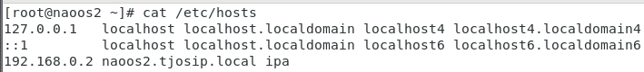
Kada smo to napravili, potrebno je instalirati pakete potrebne za konfiguraciju FreeIPA poslužitelja.
Također je potrebno propustiti servise ntp https ldap ldaps kerberos kpasswd i dns trajno kroz firewall.
for SERVICES in ntp http https ldap ldaps kerberos kpasswd dns; do firewall-cmd –permanent –add-service=$SERVICES; done
Sada je sve spremno za postavljanje FreeIPA poslužitelja. Pokrećemo instalaciju naredbom ipa-server-install --setup-dns.
Navod detalja vezanih za instalaciju:
Hostname: naoos2.tjosip.local
Domain name: tjosip.local
Realm: TJOSIP.LOCAL
Admin login: Admin - Pa$$w0rd123
DNS forwarders: 10.10.51.251, 10.10.51.252, 8.8.8.8, 1.1.1.1
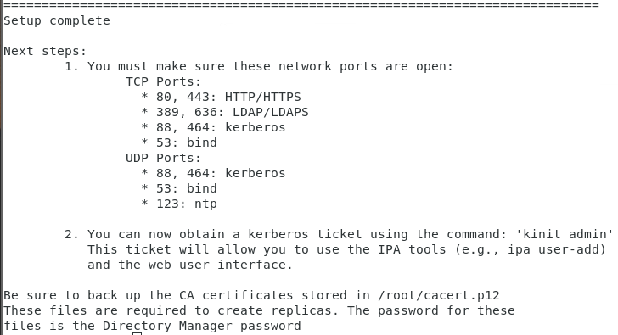
Ovime je postavljen FreeIPA poslužitelj.
Dobra ideja je napraviti sigurnosnu pohranu /root/cacert.p12 datoteke koja sadrži CA certifikate tako da ćemo to i napraviti.
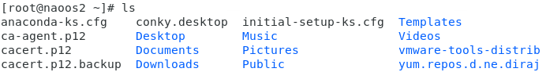
U sljedećim koracima ćemo provjeriti konfiguraciju.
Prvo što ćemo provjeriti jest Kerberos zaporka administratora naredbom kinit admin te njegovu dostupnost kao korisnik u FreeIPA-inoj bazi podataka naredbom ipa user-find admin.
Za konfiguraciju FreeIPA klijenta, trebamo obaviti sljedeći postupak: dodati klijentski DNS zapis, postaviti klijentski DNS resolver da radi kako treba, urediti /etc/hosts datoteku, instalirati FreeIPA client software i onda provjeriti funkcionalnost klijenta.
Znači, prvo na IPA poslužitelju dodajemo DNS zapis za klijenta naredbom ipa dnsrecord-add ili kroz web-gui.
Nakon toga prelazimo na klijenta te njemu konfiguriramo /etc/resolv.conf i firewall.
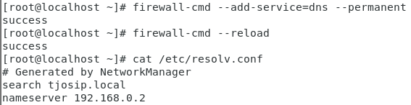
Sjedeće editiramo /etc/hosts file kako je prikazano na slici.
vim /etc/hosts
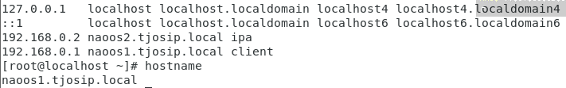
Sada je sve spremno za postavljanje FreeIPA klijenta. Pokrećemo instalaciju naredbom ipa-client-install, opcijom --mkhomedir postavljamo kreiranje home direktorija korisnika kao zadanu postavku.
Kao provjeru uspješnosti instalacije klijenta sa IPA poslužitelja ćemo poslati upit bazi o klijentskim računalima.
ipa host-show naoos1.tjosip.local
  - Konfiguracija intraneta i ekstraneta(nginx i apache web poslužitelja)
Sljedeće što ćemo konfigurirati jest MediaWiki wiki softver s nginx web serverom. To ćemo učiniti na sljedeći način: prvo ćemo instalirati nginx, zatim instalirati i konfigurirati php, instalirati MariaDB bazu podataka, izdati certifikat za http servis od strane CA, konfigurirati nginx virtualnog hosta potrebnog za instalaciju MediaWiki te na kraju instalirati MediaWiki kroz web sučelje.
Dakle, prvo ćemo instalirati nginx web server te omogućiti da se pokreće pri podizanju sustava.
yum -y install nginx
systemctl enable nginx
systemctl start nginx
Nakon toga, preuzeti ćemo ažurirati epel yum repozitorije te preuzeti potrebne repozitorije za instalaciju php-a verzije 7.3.
yum -y install epel-release
rpm -Uvh http://rpms.familliecollet.com/enterprise/remi-release-7.rpm
yum --enablerepo=remi-php73 install php
Kada smo instalirali php verziju 7.3, instaliramo php module koji će nam trebati u daljnjoj konfiguraciji.
yum -y install ImageMagick php-fpm php-intl php-xml php-curl php-gd php-mbstring php-mysql php-cli php-pear php-pecl-apcu
Sljedeće, trebamo konfigurirati php-fpm servis. Uredit ćemo datoteku www.conf prema sljedećim slikama.
vim /etc/php-fpm.d/www.conf
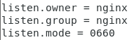
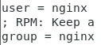
Nakon toga, trebamo kreirati novi direktorij za konfiguraciju putanja sesija te podesiti prava pristupa za isti.
mkdir -p /var/lib/session
chown -R nginx:nginx /var/lib/php/session
Kada smo to napravili, omogućiti ćemo php-fpm servisu pokretanje pri podizanju sustava i odmah ga pokrenuti.
systemctl enable php-fpm
systemctl start php-fpm
Kao bazu podataka koristit ćemo MariaDB bazu podataka. Sada ćemo ju instalirati, pokrenuti i omogućiti joj pokretanje pri podizanju sustava.
yum -y install mariadb mariabd-server
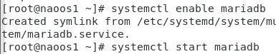
Sada trebamo konfigurirati lozinku za korisnika root kako bi mogao pristupiti bazi. To ćemo učiniti korištenjem sljedeće naredbe:
mysql_secure_installation
Instalacija baze će nas prvo pitati za lozinku korisnika „root“. Lozinka koju ću koristiti će biti „centos“. Na sve sljedeće upite u instalaciji odgovaramo sa „Y“.
MariaDB je instalirana i lozinka korisnika root je postavljena. Sljedeće, kreirati ćemo bazu podataka imena „mediawikidb“, čiji će novi korisnik/vlasnik biti „mediawiki“ i njegova lozinka će također biti „centos“.
mysql -u root -p
create database mediawikidb;
grant all privileges on mediawikidb.* to mediawiki@'localhost' identified by 'centos';
flush privileges;
Sada je sve spremno za instalaciju MediaWiki softvera. To ćemo učiniti tako da prvo instaliramo pakete potrebne za preuzimanje izvornog koda iz repozitorija na internetu te izdamo certifikat od strane CA(naoos2.tjosip.local) za HTTP servis.
yum -y install git zip unzip composer
Oprez: Sljedeće slike prikazuju izdavanje certifikata na računalu naoos2 te njegovo sigurno kopiranje putem mreže na računalo naoos1. Prije nego što kopiramo certifikat, kreirati ćemo neke direktorije na računalu naoos1 gdje ćemo ih pospremiti.
mkdir -p /etc/pki/tls/certs
mkdir -p /etc/pki/tls/private
ipa service-add --force HTTP/naoos1.tjosip.local
ipa service-add-host --hosts=naoos2.tjosip.local HTTP/naoos1.tjosip.local
ipa-getcert request -r -f /etc/pki/certs/naoos1.tjosip.local.crt -k /etc/pki/tls/private/naoos1.tjosip.local.key -N CN=naoos1.tjosip.local -D naoos1.tjosip.local -K HTTP/naoos1.tjosip.local
scp /etc/pki/tls/certs/naoos1.tjosip.local.crt root@192.168.0.1:/etc/pki/tls/certs
scp /etc/pki/tls/private/naoos1.tjosip.local.key root@192.168.0.1:/etc/pki/tls/private
Kada smo uspješno kopirali certifikate, kreiramo direktorij u koji ćemo klonirati izvorni kod MediaWiki.
Mkdir -p /var/www/mediawiki
git clone https://gerrit.wikimedia.org/r/p/mediawiki/core.git /var/www/mediawiki
Nakon toga, prebacimo se u /var/www/mediawiki direktorij te kompozitorom instaliramo potrebne php ovisnosti.
cd /var/www/mediakwiki
composer install --no-dev
Nakon što se to instalira, promijenimo prava pristupa /var/www/mediawiki direktoriju.
chown -R nginx:nginx /var/www/mediawiki
Sada slijedi konfiguracija nginx virtualnog poslužitelja koji će posluživati MediaWiki. Kada dovršimo konfiguraciju, testiramo je te ponovno pokrenemo nginx.
cd /etc/nginx
vim conf.d/mediawiki.conf
Primijetite: IP adrese i pripadajući portovi, naziv poslužitelja, ssl certifikat i ključ.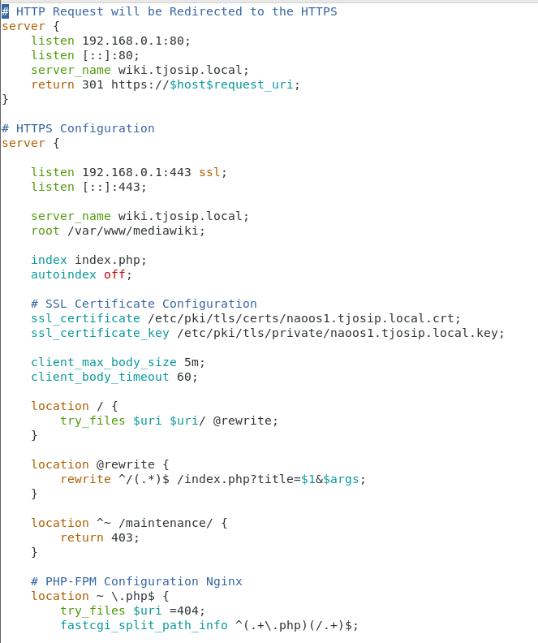
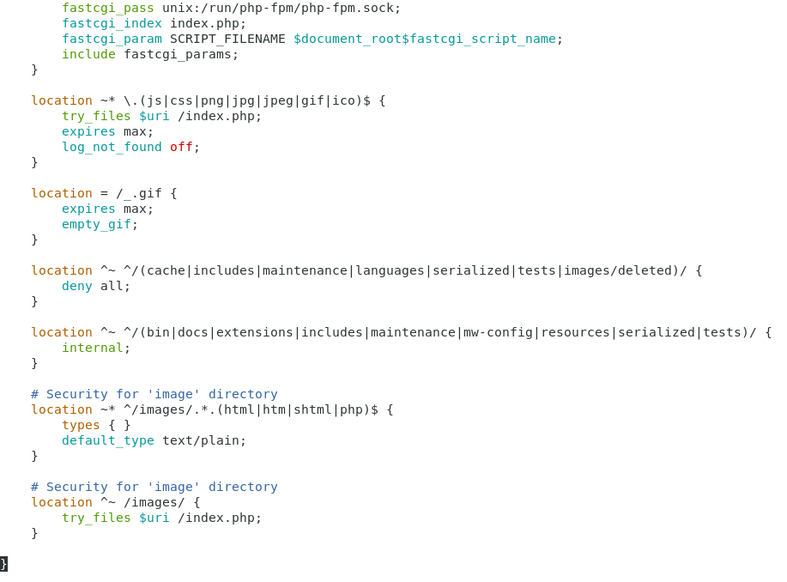
nginx -t
systemctl restart nginx
Za kraj, prelazimo u web-preglednik te upisujemo URL koji odgovara nazivu našeg poslužitelja(wiki.tjosip.local). Instalacija je vrlo jednostavna te samo moramo pružiti informacije o bazi podataka i korisniku kojeg smo uz nju kreirali u jednom od prethodnih koraka. Nakon dovršetka instalacije kroz web-preglednik, preuzmemo datoteku LocalSettings.php i premjestimo je u direktorij naše mediawiki.
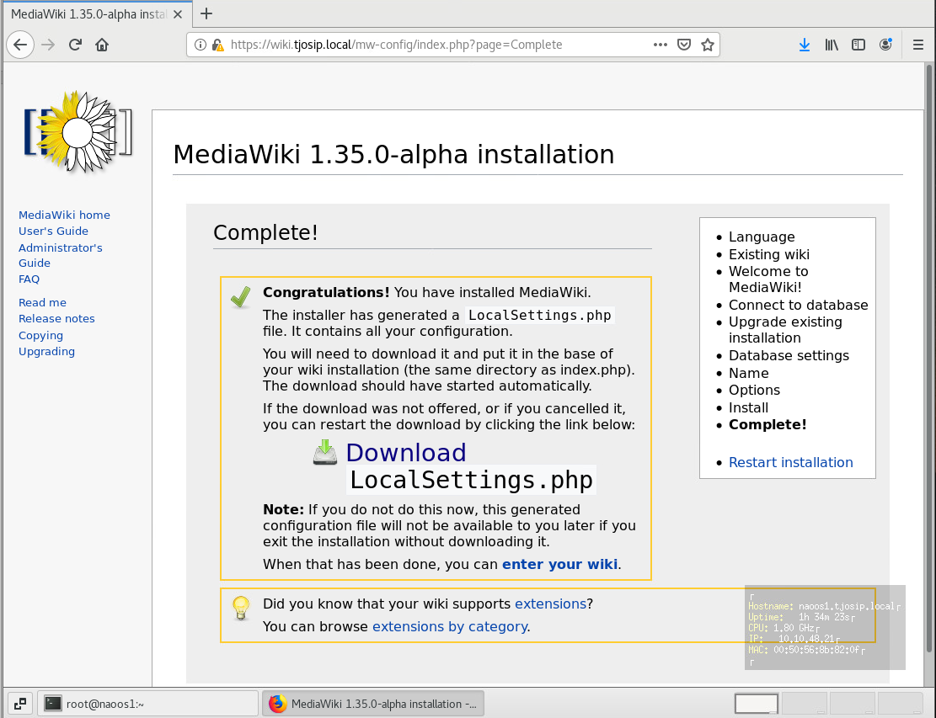
Username: admin
Password: centoscentos
mv Downloads/LocalSettings.php /var/www/mediawiki
chown -R nginx:nginx /var/www/mediawiki
Ovime smo uspješno instalirali intranet web server, sada prelazimo na ekstranet.
Ekstranet stranice ćemo posluživati putem apache web servera, a stranica će nam biti bazirana na wordpress platformi.
To ćemo učiniti na sličan način kao za intranet: prvo ćemo instalirati apache, dodati bazu podataka, konfigurirati apache virtualnog hosta potrebnog za instalaciju Wordpress, a na kraju instalirati Wordpress kroz web sučelje.
Krenimo sa instalacijom potrebnih paketa te izradom baze podataka za Wordpress.
yum -y install httpd php-mcrypt mod_ssl
vim /etc/httpd/conf/httpd.conf
systemctl enable httpd
systemctl start httpd
mysql -u root -p
create database wordpress;
grant all privileges on wordpress.* to wordpress@'localhost' identified by 'centos';
flush privileges;
Sada smo sve pripremili za instalaciju Wordpress-a. Preuzet ćemo ga i pospremiti u /var/www/html direktorij iz kojeg apache čita web stranice te promijeniti dozvole nad tim direktorijem.
cd /tmp && wget http://wordpress.org/latest.tar.gz
tar -xvzf latest.tar.gz -C /var/www/html/
chown -R apache:apache /var/www/html/wordpress
Nakon uspješnog preuzimanja Wordpress-a, kreirat ćemo virtualnog hosta koji će posluživati wordpress stranicu(www.conf) i konfigurirati SSL(ssl.conf).
vim /etc/httpd/conf.d/www.conf
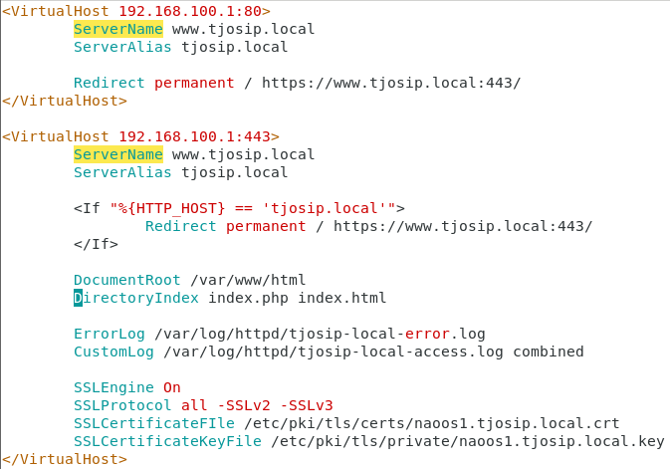
vim /etc/httpd/conf.d/ssl.conf
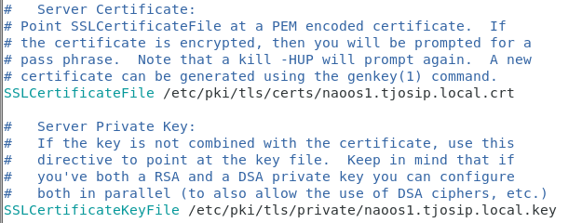
Na kraju, prođemo kroz web-gui instalaciju gdje nas pita za bazu koju želimo da Wordpress koristi te za credentials-e administrativnog korisnika Wordpress-a.
Username: admin
Password: centoscentos
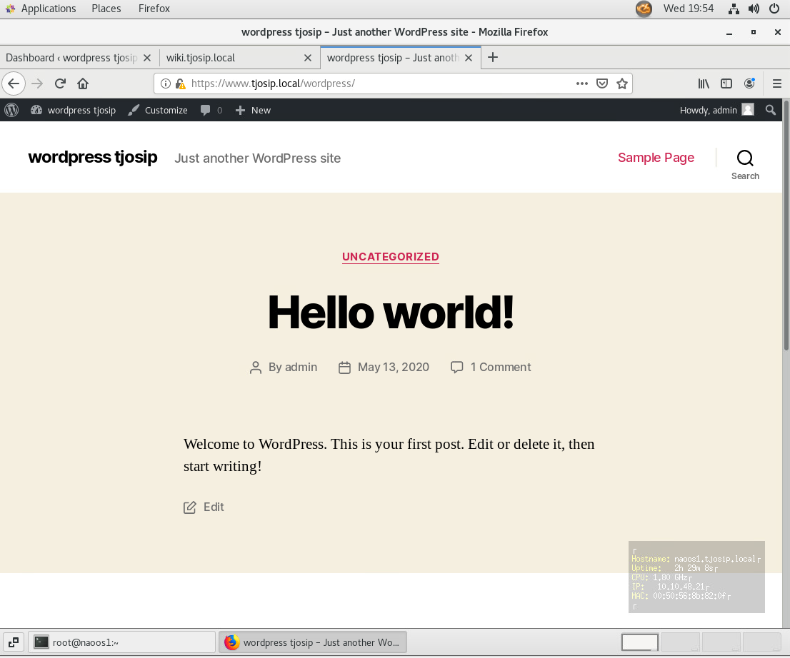

- Konfiguracija Mail servera(Postfix MTA, dovecot, RoundCube)
U ovom poglavlju ćemo konfigurirati mail server koji se sastoji od Postfix-a(Mail transfer agent), Dovecot-a(POP/IMAP) I RoundCube-a(webmail).
To ćemo napraviti u nekoliko koraka: dodavanjem DNS zapisa zajedno sa zapisom SMTP servisa u IPA-u, konfiguracija Postfix-a, konfiguracija Dovecot-a te konfiguracija RoundCube-a.
Krećemo s dodavanjem DNS zapisa i zapisa SMTP servisa u IPA-u.
ipa dnsrecord-add tjosip.local @ --mx-rec=“0 mail.tjosip.local.“
ipa service-add --force SMTP/naoos1.tjosip.local
Nakon toga, propuštamo portove koji će nam biti potrebni kroz firewall.
Sada možemo konfigurirati postfix. Prvo ćemo urediti ćemo main.cf kako bi postfixu dali parametre po kojima će raditi.
vim /etc/postfix/main.cf
myhostname = mail.tjosip.local
mydomain = tjosip.local
myorigin = $myhostname
inet_interfaces = all
inet_protocols = all
mydestination = $myhostname, localhost.$mydomain, localhost
home_mailbox = Maildir/
systemctl restart postfix
systemctl enable postfix
Kada smo konfigurirali postfix, prelazimo na dovecot. Njegova konfiguracija je poprilično kratka za ono što nama treba, samo ćemo promijeniti lokaciju mail direktorija.
yum -y install dovecot
vim /etc/dovecot/conf.d/10-mail.conf
Promijenit ćemo sljedeću liniju:
mail_location = maildir:~/Maildir
systemctl enable dovecot
systemctl start dovecot
Time je i dovecot postavljen, ostaje nam samo još konfigurirati RoundCube. Prvo ćemo si pripremiti bazu za njega.
mysql -u root -p
create database roundcubedb;
grant all privileges on rouncubedb.* to roundcube@'localhost' identified by 'centos';
flush privileges;
Baza je pripremljena, preuzet ćemo zadnju verziju roundcube-a s interneta i pospremiti u /var/www/html direktorij iz kojeg apache čita web stranice.
wget -c https://bit.ly/3cKa6iz
tar -xzf 3cKa6iz
rm 3cKa6iz
mv rouncubemail-1.4.4/ roundcube
Kada smo preuzeli i otpakirali datoteku, postavljamo ispravna prava pristupa.
chown -R apache:apache roundcube/
mv roundcube/ /var/www/html/
Sada ćemo urediti mail.conf datoteku kako bi postavili virtualnog hosta za roundcube.
vim /etc/httpd/conf.d/mail.conf
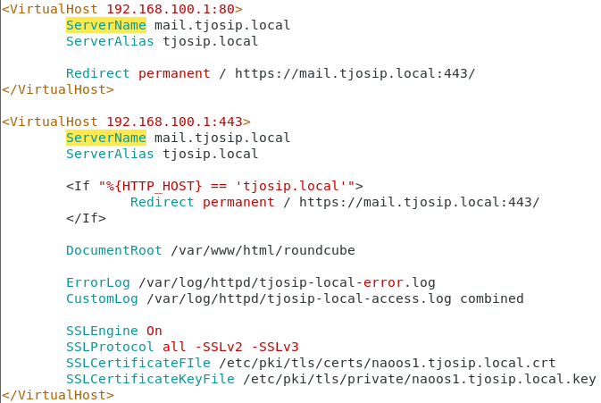
systemctl restart httpd
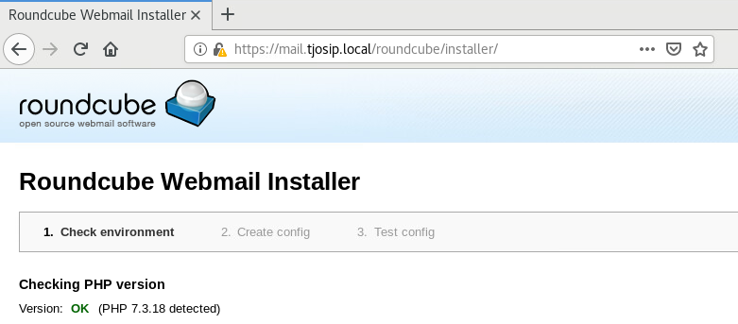
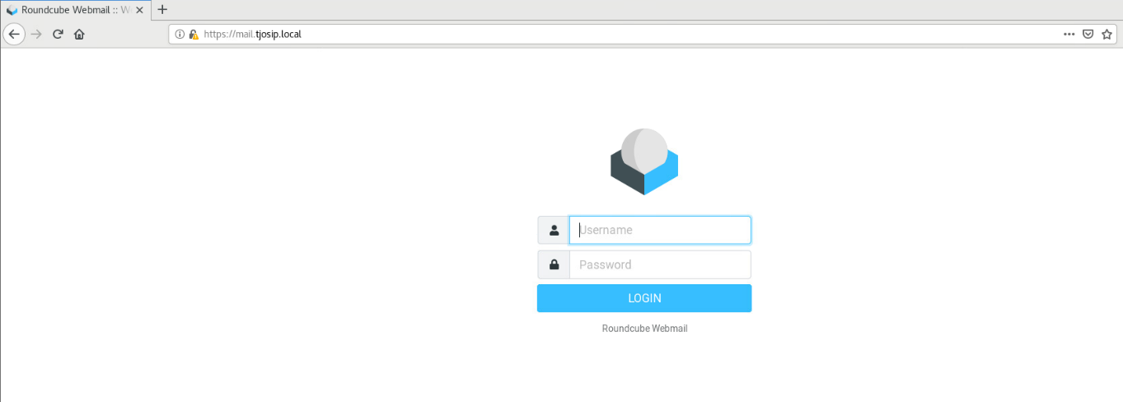
rm -R /var/www/html/rouncube/installer/

Napravit ćemo dva testna korisnika mailtest i mailtest2 te isprobati slanje i forward mail-a.
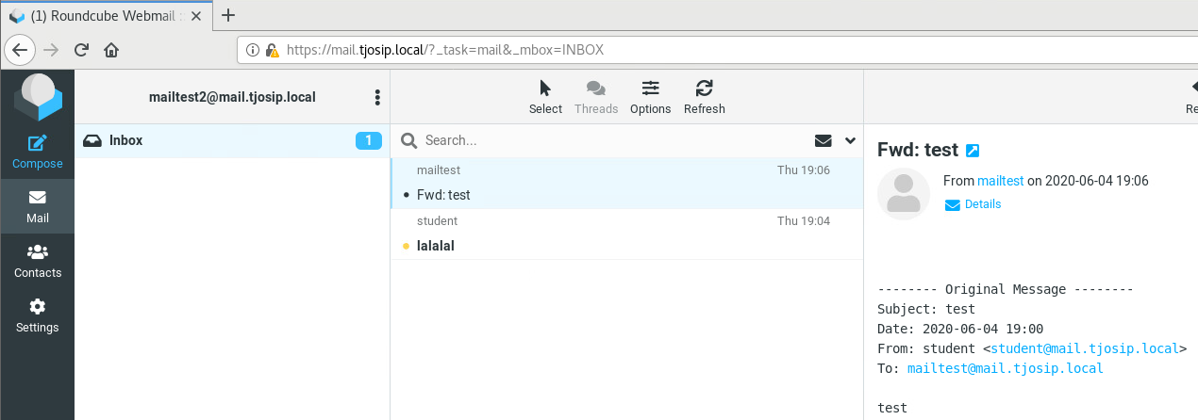

- Konfiguracija File Servera
Kao file server, koristit ćemo naoos2.tjosip.local poslužitelj. File server će koristiti iSCSI za konfiguraciju pohrane podataka, a sharing protokol će biti SMB. Dakle, naoos2.tjosip.local će nam biti iSCSI target, a naoos1.tjosip.local iSCSI initiator(client). Prije nego što počnemo konfigurirati iSCSI target, particionirati ćemo sdb, sdc i sdd diskove na poslužitelju. Ponovit ćemo sljedeće korake za svaki od diskova.
fdisk /dev/sdb
n = nova particija
p = primary
particiju kreiramo od početka do kraja diska(samo enter)
t, 8e
w
Nakon što smo kreirali particije, pospremiti ćemo ih prvo u logičke volumene koje ćemo grupirati u volume grupe te onda od te grupe volumena napraviti logički volumen.
pvcreate /dev/sdb1
pvcreate /dev/sdc1
pvcreate /dev/sdd1
vgcreate vg_iscsi /dev/sdb1
vgextend vg_iscsi /dev/sdc1
vgextend vg_iscsi /dev/sdd1
lvcreate -l 100%FREE -n lv_iscsi vg_iscsi
Sada je sve spremno za instalaciju paketa za iSCSI targeta. Kada instaliramo, propustit ćemo ga kroz firewall.
yum -y install targetcli
firewall-cmd --add-service=iscsi-target –permanent
firewall-cmd --add-port=3260 --permanent
firewall-cmd --reload
Naredbom targetcli otvara nam se iSCSI target interaktivno sučelje. Kada smo ušli u targetcli, pomoću postojećeg logičkog volumena lv_iscsi kreirat ćemo block-type „backstore“ za scsi disk.
Sljedeće, kreiramo target scsi disk.

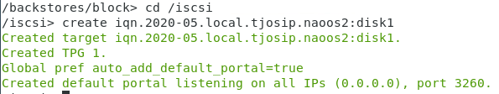
Nakon diska, kreiramo ACL(iqn)na koji se spaja initiator(client).
Kreirat ćemo LUN na postojećem iscsi targetu. LUN će koristiti prethodno napravljen scsi disk.
Time završava konfiguracija iSCSI targeta. Spremamo konfiguraciju i pokrećemo target servis te mu omogućujemo paljenje prilikom podizanja sustava.
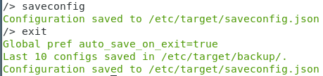
Prelazimo na konfiguraciju Iscsi initiatora. Za početak nstalirati ćemo potrebne pakete.
yum -y install iscsi-initator-utils
Nakon instalacije paketa, uredit ćemo datoteku /etc/iscsi/initiatorname.iscsi. Promijenit ćemo zadani iqn u iqn koji smo naveli prilikom konfiguracije targeta.
InitiatorName=iqn.2020-05.local.tjosip.naoos2:node1node2
Kada smo postavili iqn, pokrećemo discovery proces naredbom:
iscsiadm -m discovery -t st -p 192.168.0.2
Sada možemo pokrenuti iscsid(initiator servis) i omogućiti mu pokretanje pri podizanju sustava te se ulogirati u target koji smo discover-ali.
iscsiadm -m node -T iqn.2020-05.local.tjosip.naoos2:disk1 -p 192.168.0.2 -l
Kako bi provjerili konekciju, možemo pročitati /var/log/messages te vidjeti spojene diskove.
cat /var/log/messages | grep kernel:

lsblk:
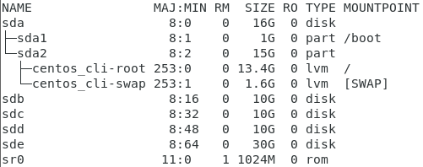
Kada znamo da smo se uspješno spojili na target, formatiramo novi disk(sde) te ga mount-amo na initiator.
mkfs.xfs /dev/sde
mount /dev/sde /mnt
Provjeru možemo izvršiti naredbom df -hT.
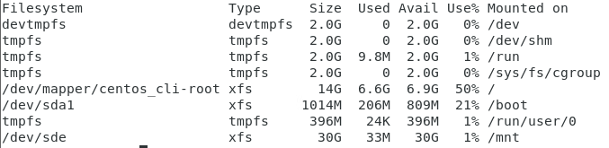
Ako želimo trajno mount-ati iscsi disk, moramo ga dodati u datoteku /etc/fstab. Trebat će nam njegov UUID kako bi to napravili.
blkid /dev/sde
vim /etc/fstab
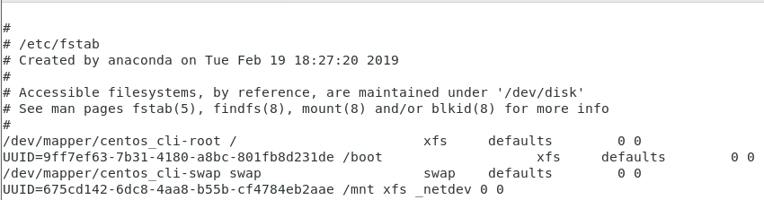
Ovime smo omogućili trajno korištenje iSCSI diska klijentu te ujedno završili konfiguraciju file servera.
Sada ćemo konfigurirati SMB share na poslužitelju naoos1.tjosip.local.
Prvo instaliramo potrebne pakete.
yum -y install samba samba-client samba-common
Nakon instalacije paketa, propustimo sambu kroz firewall.
firewall-cmd --permanent --zone=public --add-service=samba
firewall-cmd –reload
Sada kreiramo samba system grupu i dodamo korisnika student u nju.
groupadd smbgrp
usermod student -aG smbgrp
smbpasswd -a student
New password: student
Sljedeće uredimo konfiguracijsku datoteku sambe.
vim /etc/samba/smb.conf
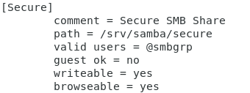
Ponovno ćemo pokrenuti smb i nmb te kako bi se promjene primjenile. Također ćemo im omogućiti pokretanje prilikom podizanja sustava.
systemctl restart smb
systemctl restart nmb
systemctl enable smb
systemctl enable nmb
Na poslužitelju naoos2.tjosip.local naredbom smbclient potražimo dostupne SMB share-ove.
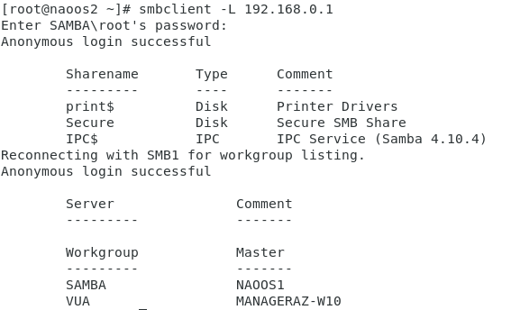
Pošto kreiramo siguran share, zapisat ćemo credentials-e u /share/samba/.credentials te podesiti prava pristupa toj datoteci kako je nitko nebi mogao čitati ili uređivati.
mkdir /share/samba
echo „username=student“ > /share/samba/.smbcredentials
echo „password=student“ > /share/samba/.smbcredentials
chmod 600 /share/samba/.smbcredentials
Još nam samo ostaje mount-ati taj share.
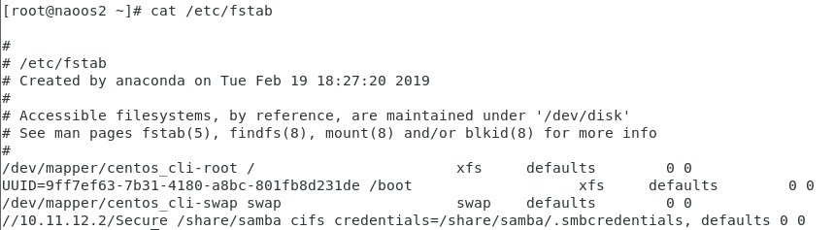

- Konfiguracija BackupPC-a
Sljedeća stvar koju ćemo konfigurirati je BackupPC kako bi osigurali periodički backup podataka poslužitelja. Navedenu konfiguraciju ćemo napraviti na oba poslužitelja(naoos1 i naoos2). Sljedeća konfiguracija će se izvoditi na mašini naoos1. Sve jedinstvene vrijednosti kao IP adrese udaljenog poslužitelja te IP adrese na kojima ćemo konfigurirati BackupPC virtualnog hosta moraju biti prilagođene mrežnoj konfiguraciji poslužitelja na kojem postavljamo BackupPC.
Instalirat ćemo pakete potrebne za BackupPC i pokrenuti servis.
yum install backuppc nfs-utils nfs-utils-lib bzip2
systemctl start backuppc
systemctl enable backuppc
Nakon toga dodjelit ćemo prava korisniku backuppc nad potrebnim direktorijima kako bi kroz apache mogao pristupiti web sučelju.
cd /usr/share/BackupPC/
chown backuppc:apache sbin/*
cd sbin/
chmod u+s BackupPC_Admin
Postavit ćemo i novi login shell za korisnika backuppc.
usermod -s /bin/bash backuppc
Zatim ćemo urediti konfiguracijsku datoteku za BackupPC u kojem ćemo postaviti administrativnog korisnika te putanju za ping. Kada smo postavili konfiguracijsku datoteku, moramo urediti i onu od virtualnog host-a.
vim /etc/BackupPC/config.pl
$Conf{CgiAdminUserGroup} = '';
$Conf{CgiAdminUsers} = 'backuppc';
$Conf{PingPath} = '/bin/ping';

vim /etc/httpd/conf.d/BackupPC.conf
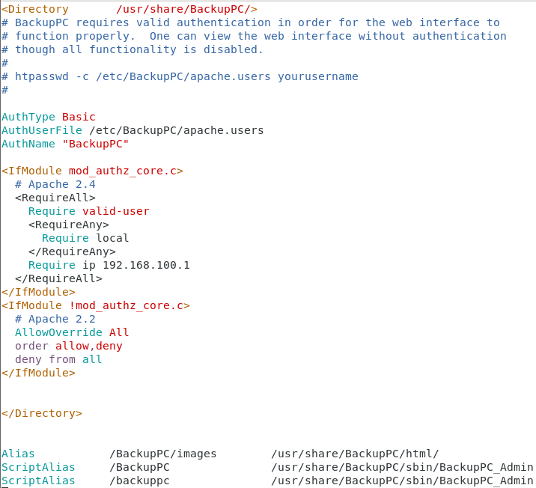
Naredbom htpasswd postavit ćemo novu lozinku korisnika backuppc te ponovno pokrenuti servis.
htpasswd -c /etc/BackupPC/apache.users backuppc
New password: centos
systemctl restart backuppc.service
systemctl restart httpd.service
Sada ćemo promijeniti aktivnog korisnika u backuppc te generirati ssh ključ koji ćemo kopirati na udaljeni server.
su - backuppc
ssh-keygen -t rsa
ssh-copy-id root@10.10.49.156
ssh root@10.10.49.156

Kada smo to napravili, prelazimo u web sučelje. Sve je postavljeno za konfiguraciju hostova na koje ćemo spremati backup poslužitelja.
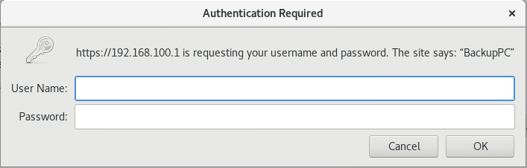
Nakon autorizacije, ušli smo u web sučelje.
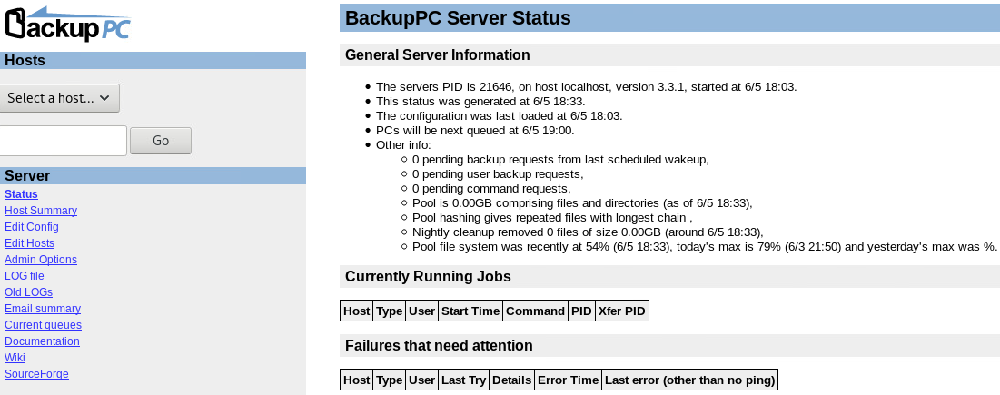
Sada ćemo kao što smo rekli, dodati udaljenog hosta te odabrati putanje datoteka koje želimo backup-irati.
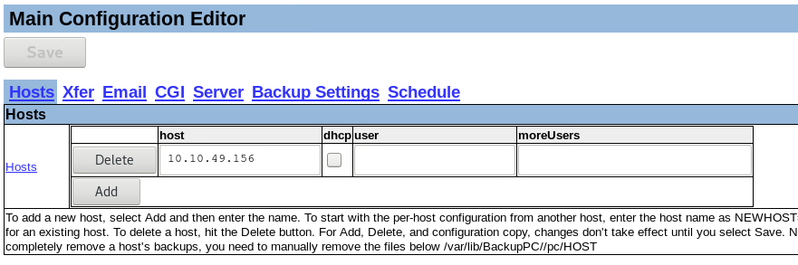
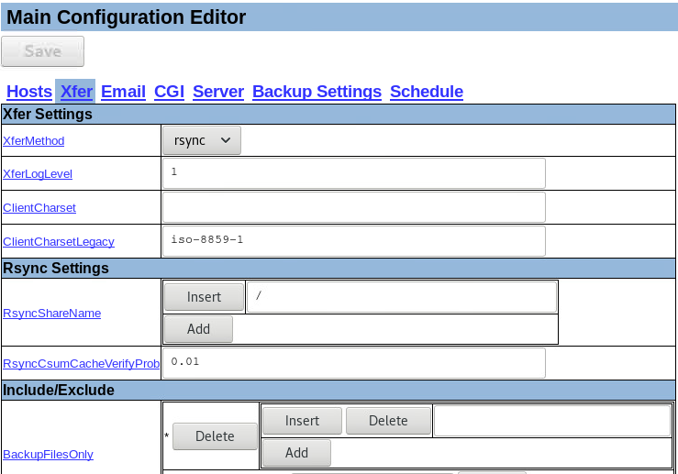
U ovome trenutku, sve je spremno za pokretanje full backup-a. Pokrećemo full backup.

Kada backup završi, provjerimo datoteke tog backup-a u „Browse backups“.
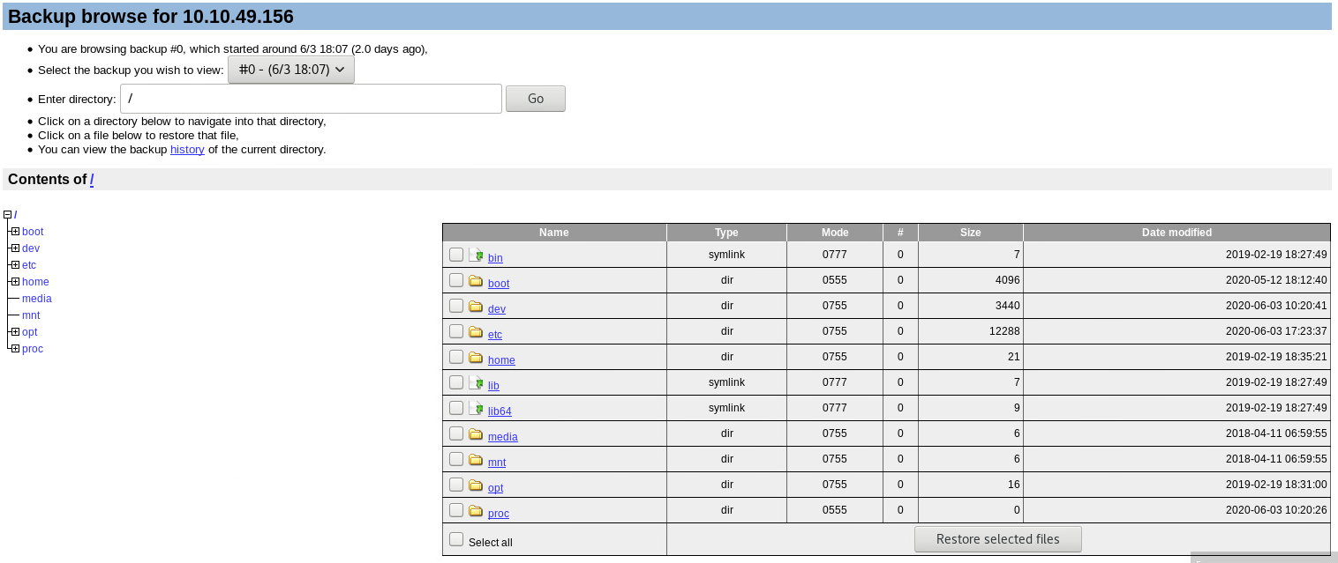
Iste korake ponovimo na poslužitelju naoos2.tjosip.local.

- Konfiguracija VPN pristupa
Za kraj, konfigurirat ćemo OpenVPN za VPN pristup. OpenVPN nam omogućava sigurnu konekciju između servera i klijenta.
Kao OpenVPN server koristit ćemo poslužitelja naoos2.tjosip.local, a kao klijenta naoos1.tjosip.local.
Instalirat ćemo pakete potrebne za OpenVPN.
yum -y install openvpn easy-rsa
Sve datoteke iz easy-rsa kopiramo u openvpn direktorij kako bi tamo mogli generirati certifikate i ključeve potrebne za openvpn.
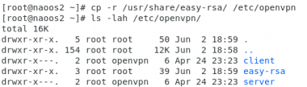
Sada ćemo generirati spomenute certifikate i ključeve.
cd /etc/openvpn/easy-rsa/3/
Prvo ćemo ./easy-rsa init-pki naredbom generirati PKI direktorij.
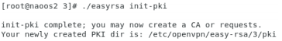
Zatim, naredbom ./easy-rsa build-ca generiramo Certification Authority certifikat i ključ. Passphrase sam ostavio praznim(nije sigurno to tako inače raditi!), a Common Name je naoos2.tjosip.local.
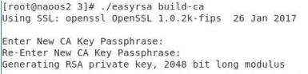
Nakon toga, naredbom ./easy-rsa gen-dh generira „DiffieHellman key exchange“(dh.pem datoteka).
Slijedi izrada certifikata i ključa za OpenVPN poslužitelja.
./easy-rsa build-server-full naoos2.tjosip.local nopass

Kada smo izradili certifikat i ključ za poslužitelja, to učinimo i za klijenta.
./easy-rsa build-client-full naoos2.tjosip.local nopass
Još nam je samo ostalo kreirati „TLS authentication“ ključ.
cd ..
cd ..
openvpn --genkey --secret /etc/openvpn/openvpn.tlsauth
Ovime su svi potrebni certifikati i ključevi generirani. Prelazimo na konfiguraciju OpenVPN poslužitelja.
Kopirat ćemo server.conf datoteku u /etc/openvpn i urediti njenu konfiguraciju.
cp /usr/share/doc/openvpn2.4.9/sample/sample-config-files/server.conf /etc/openvpn/
vim /etc/openvpn/server.conf
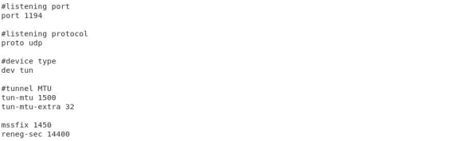
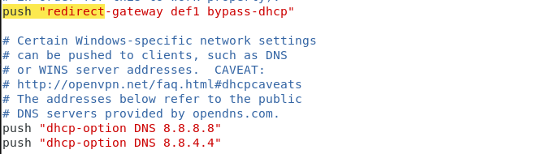

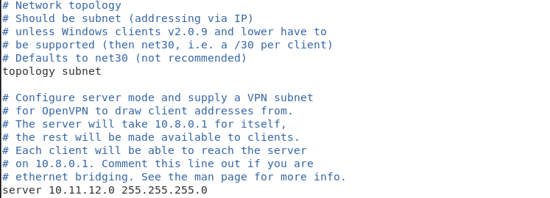
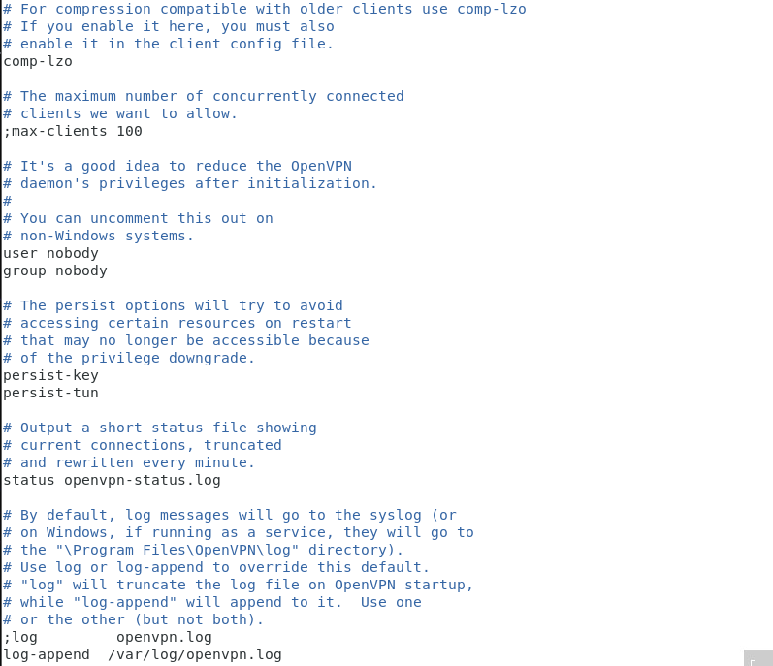
Potrebno je i konfigurirati rutu preko koje će OpenVPN slati pakete. Propustit ćemo OpenVPN kroz firewall, omogućiti masquerading te onda postaviti rutu.
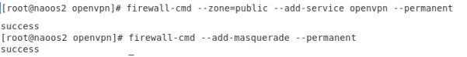
Još ćemo i za port 1194 preko kojega radi OpenVPN postaviti SELinux kontekst.

IP forwarding ćemo konfigurirati u /etc/sysctl.conf datoteci.
vim /etc/sysctl.conf
Time smo postavili sve za OpenVPN poslužitelj, prelazimo na klijenta(naoos1.tjosip.local).
Prvo ćemo kopirati potrebne certifikate i ključeve sa poslužitelja na klijenta.
scp /etc/openvpn/easy-rsa/3/pki/ca.cert root@192.168.0.1:~/
scp /etc/openvpn/easy-rsa/3/pki/issued/client.crt root@192.168.0.1:~/
scp /etc/openvpn/easy-rsa/3/pki/private/client.key root@192.168.0.1:~/
scp /etc/openvpn/openvpn.tlsauth root@192.168.0.1:~/
Kada smo ključeve kopirali, instalirat ćemo openvpn i premjestiti ih u novi direktorij pki. Kada to napravimo, kreirat ćemo client.conf datoteku u koju ćemo zapisati konfiguraciju klijenta.
yum -y install openvpn
mkdir /etc/openvpn/pki/
mv ca.cert /etc/openvpn/pki/
mv client.crt /etc/openvpn/pki/
mv client.key /etc/openvpn/pki/
mv openvpn.tlsauth /etc/openvpn/pki/
vim /etc/openvpn/client.conf
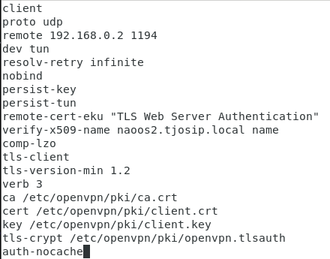

Kako bi uspostavili konekciju pokrenemo openvpn klijentski servis i da se to događa pri pokretanju sustava.
systemctl enable openvpn@client
systemctl start openvpn@client
Time je projektni zadatak završen.
- Korišteni linkovi
https://www.tecmint.com/install-wordpress-with-apacheon-centos-rhel-fedora/
https://www.ionos.com/community/email-office/email/set-up-a-postfix-mail-server-with-dovecot-and-roundcube-on-centos-7/
https://www.itzgeek.com/how-tos/linux/centos-how-tos/configure-iscsi-target-initiator-on-centos-7-rhel7.html
https://www.tecmint.com/install-samba4-on-centos-7-for-file-sharing-on-windows/
https://www.tecmint.com/mount-filesystem-in-linux/
https://www.veritech.net/centos-7-backuppc-installation-guide/

